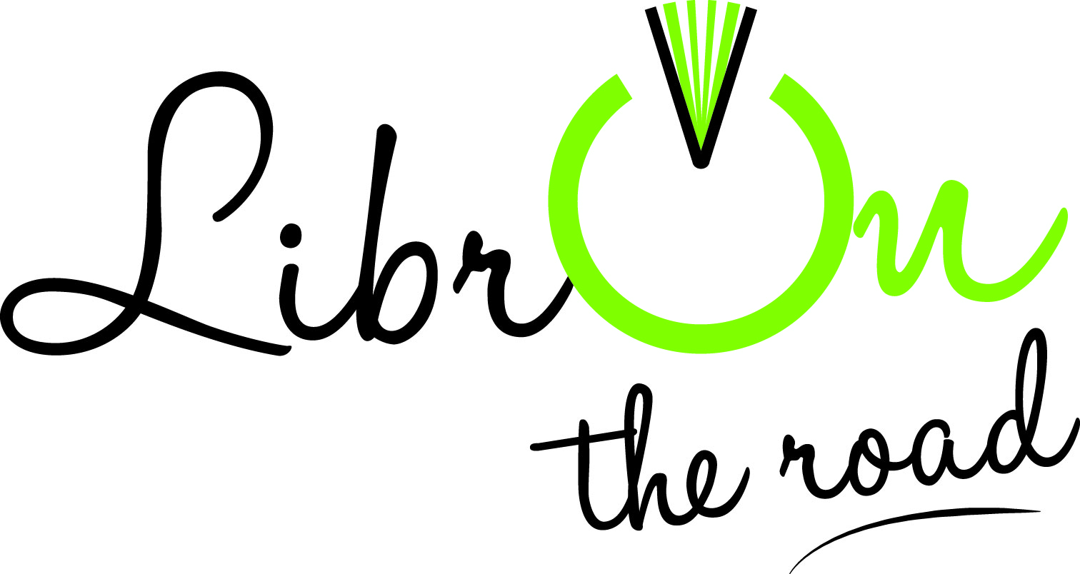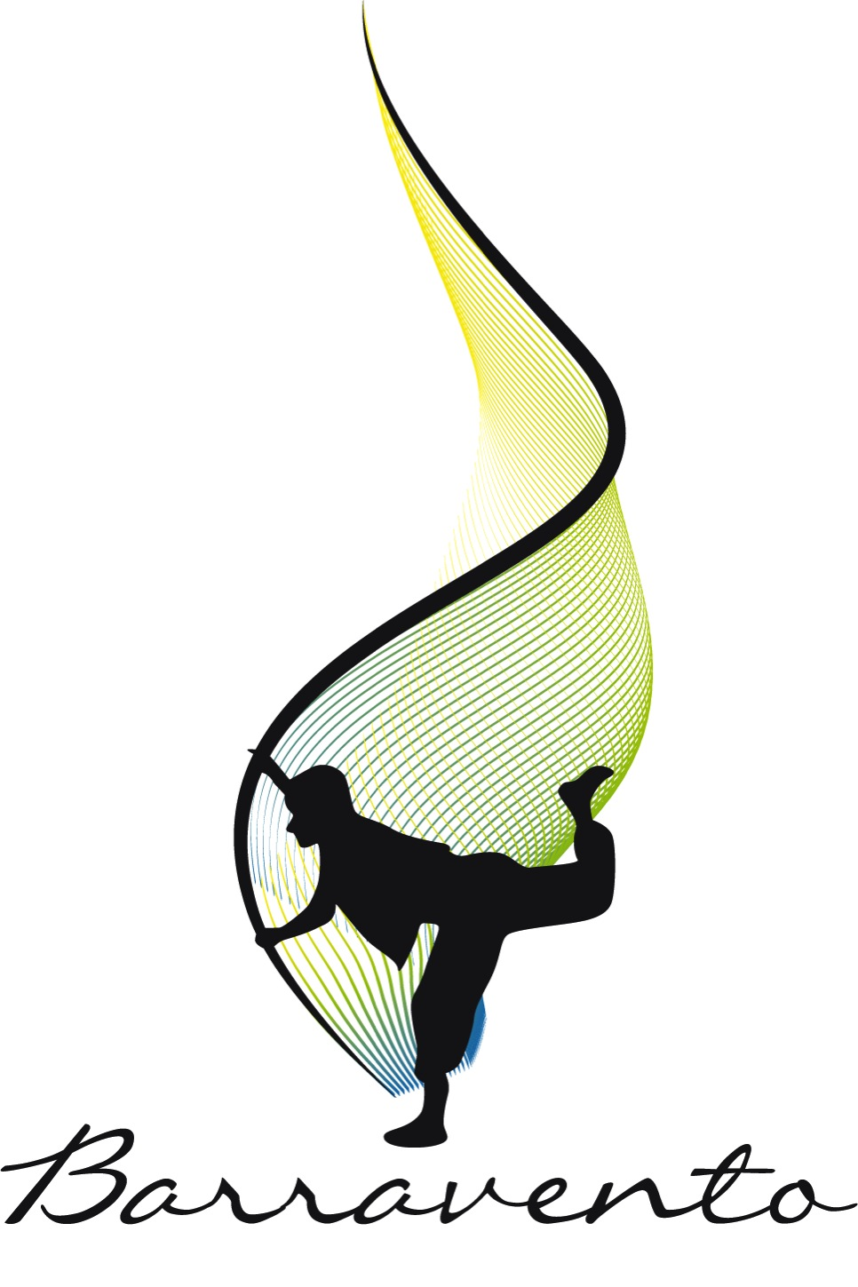
Barravento presenta LibrOn the Road
Bookcrossing al CAMUSAC - via Casilina Nord 1 - Cassino
21 giugno 2015
dalle ore 11:00 alle 17:00
L’associazione culturale Barravento presenta il prossimo appuntamento del bookcrossing itinerante LibrOn The Road a Cassino, domenica 21 giugno 2015, dalle ore 11.00 alle ore 17.00, presso il Camusac, Via Casilina Nord 1.
La tappa estiva del bookcrossing, la pratica dello scambio gratuito di libri (“lascia un libro, prendine un altro”) vede la collaborazione del CAMUSAC (Cassino Museo Arte Contemporanea): si tratta di una struttura dedicata all’arte contemporanea, nata nel 2013. Il Museo, che accoglie la collezione permanente privata della Fondazione CAMUSAC - esito di una metodica raccolta di opere d’arte compiuta nel corso di oltre venticinque anni - ha l’intento di contribuire alla crescita e allo sviluppo culturale del territorio del Lazio Sud, che già vanta numerosi siti di interesse archeologico, storico e religioso. Il CAMUSAC offre, pertanto, un ulteriore strumento culturale accanto a quelli dell’Università degli Studi, del Liceo Artistico Statale, dell’Accademia di Belle Arti di Frosinone e di altre istituzioni con cui ha stabilito scambi e collaborazioni. Oltre alla Collezione Permanente, il CAMUSAC ordina periodicamente mostre di opere di significative personalità artistiche emerse nel corso del XX e XXI secolo. Accanto all’attività espositiva, le conferenze, i seminari di ricerca, i convegni, i laboratori e le visite guidate completano l’offerta culturale concepita in collaborazione con enti pubblici, musei, istituzioni culturali e didattiche attivi in Italia e all’estero.

LibrOn the Road è un progetto che nasce come ampliamento del percorso di diffusione della pratica del bookcrossing iniziato dal team di Barravento nell’aprile 2013, attraverso la realizzazione di una bookcrossing zone itinerante.
Per mezzo di un furgoncino - simbolo del progetto - LibrOn the Road si propone di raggiungere un’ampia fascia di popolazione, offrendo una ricca scelta di libri da scambiare, dedicati a un pubblico che va dai bambini fino ai più adulti, abbracciando location su tutto il territorio della regione Lazio; ci saranno appuntamenti nelle scuole, nei musei e in altri importanti luoghi della cultura del territorio laziale, al fine di valorizzarne l'incredibile ricchezza, presenziando anche nelle piazze, nei centri storici e nei parchi.

SCAMBIA UN LIBRO, FAI GIRARE LA CULTURA - il bookcrossing è la pratica del "porta un libro e prendine un altro", un sistema di scambio di libri basato su tre semplici passaggi:
1 - scegli un libro, o più di un libro, dalla tua libreria; può essere un libro che ti è piaciuto molto e che vorresti donare oppure un libro che non ti è piaciuto e che speri possa trovare un nuovo proprietario al quale interessi di più;
2 - porta il tuo libro presso la bookcrossing zone di LibrOn the Road e lascialo tra gli altri libri;

3 - scegli un altro libro dalla bookcrossing zone; potrai portarlo via con te completando così lo scambio. Per ogni libro donato potrai portarne un altro con te!

